Jeudi 19 décembre 2024 CM1/CM2

CM 14 J

Thursday 19th december

8h45 : Accueil

Appel, appel cantine, mot du jour : la désertification

8h45 : Opérations

CM1 : 543 : 5 = **108 (3)**

5 674 x 66 = **374 484**

CM2 : 55 845 : 75 = **744,6**

5 467 x 67 = **366 289**

8h50 : Calcul mental CM1

Obj : Triple, tiers Leçon CM4

Echauffement : Ecris le triple ou le tiers des nombres suivant la consigne.

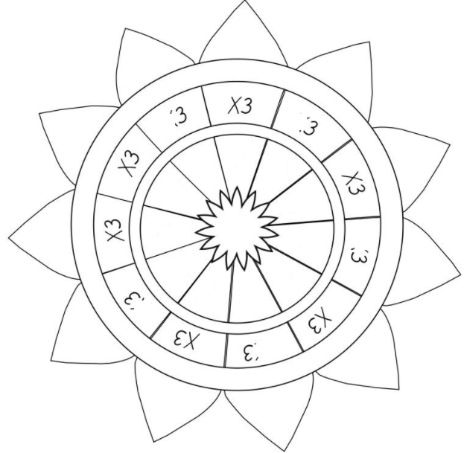

**336**

**660**

**6**

**27**

**72**

**8**

**222**

**36**

**33**

**96**

**20**

220

112

60

9

18

24

24

666

12

99

32

Calcul automatisé : Donne le triple des nombres :

60 🡺 **180** 82 🡺 **246** 150 🡺 **450** 50 🡺 **150**

90 🡺 **270** 73 🡺 **219** 120 🡺 **360** 28 🡺 **84**

54 🡺 **162**  30 🡺 **90**

Donne le tiers des nombres :

27 🡺 **9** 2 100 🡺 **700** 36 🡺 **12** 150 🡺 **50**

18 🡺 **6** 600 🡺 **200** 75 🡺 **25** 21 🡺**7**

180 🡺 **60**  120 🡺 **40**

Problème : Jeanne a parcouru 35 km à vélo, Mireille le triple. Quelle distance a parcouru Mireille ?

**Mireille a parcouru 105 km.**

Calcul réfléchi : Compte mystérieux

Quel calcul donne le nombre le plus proche de 300 : 49 x 3 91 x 3 78 x 3

Calcule vite : 32 x 9 = **288** en sachant que 32 x 3 = 96

Problème : Clara a parcouru 126 km à vélo, Marthe le tiers. Quelle distance a parcouru Marthe ?

**Marthe a parcouru 42 km.**

Clap : Donne le triple des nombres : 75, 45, donne le tiers des nombres : 333, 900, 66 🡺 **225, 135, 111, 300, 22**

8h50 : Calcul mental CM2

Obj : Double, moitié, triple, tiers Leçon CM4

Echauffement : Complète la piste en suivant les indications des bulles.

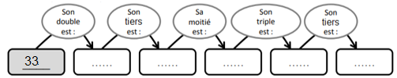

**66 22 11 33 11**

Calcul automatisé :

Donne le double des nombres :

63 🡺 **126** 125 🡺 **250** 75 🡺 **150** 475 🡺 **950**

45 🡺 **90**

Donne la moitié des nombres :

46 🡺 **23** 32 🡺 **16** 270 🡺 **135** 818 🡺 **409**

28 🡺 **14**

Donne le triple des nombres :

3 120 🡺 **9 360** 823 🡺 **2 469** 147 🡺 **441** 44 🡺 **132**

94 🡺 **282**

Donne le tiers des nombres :

27 🡺 **9** 2 418 🡺 **806** 360 🡺 **120** 180 🡺 **60**

48 🡺**16**

Problème : Maman achète 500 g de viande. Le kg coûte 52 euros. Combien va-t-elle payer ?

**Elle va payer 26 €.**

Calcul réfléchi : Compte mystérieux

Je pense à un nombre. Je le divise par 2 et j’ajoute 3. Je trouve 17. A quel nombre ai-je pensé ? (**28** : 2 ) + 3 = 17

Comment faire 36 avec : 3 – 6 – 2

**(3 x 6) x 2 = 36**

Problème : Une bouteille est remplie au tiers. La bouteille fait 150 cl. Combien représente ce tiers rempli ?

**Ce tiers représente 50 cL.**

Clap : Donne le tiers de 27, donne le triple de 74, donne la moitié des nombres : 132, 920 donne le double de 32 🡺 **9, 222, 66, 460, 64**

9h05 : Calcul en ligne CM1

9h05 : Calcul en ligne CM2

Leçon CL4

Fais les doubles, moitiés, triples, tiers.

Double de 1 248 🡺**2 496**

Moitié de 462 🡺**231**

Triple de 223 🡺 **669**

Tiers de 933 🡺 **311**

Triple de 621 🡺**1 863**

Leçon CL4

Fais les quarts, quadruples, les multiplications et divisions par 5.

Quart de 504 🡺 **126**

Quadruple de 156 🡺 **624**

Diviser 840 par 5 🡺**168**

Multiplier 840 par 5 🡺 **4 200**

Diviser 420 par 5 🡺 **84**

9h10 : Dictée de phrase

CM1 : Le puissant noyer s’abat sur la chaussée.

CM2 : Hier, le robuste chien mangeait le jambon.

9h15 : Apprendre à écrire des mots courants CM1/CM2

CM1 : Un parapluie, souple, particulièrement, la rapidité, la station

la cigarette, un acheteur, la princesse, humide, la foi

CM2 : Brusquement, une destinée, sacrifier, le bienfaiteur, le couvercle

Probablement, donner, le château, la coiffure, un doigt

9h20 : Géométrie rapide CM1/CM2 et écriture

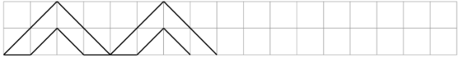

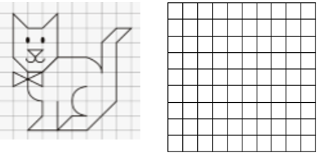

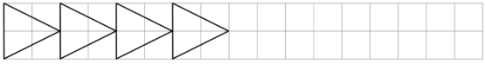

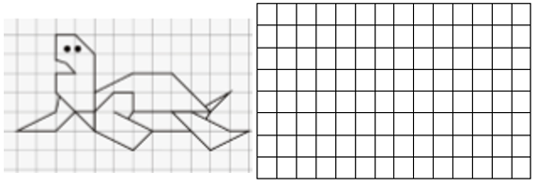

Ecriture : **m M**

Phrase : CM1/CM2 :  **Manon vit au Mexique.**

9h30 : Mathématiques

Obj : Connaître et utiliser les euros

1000 pb : 400, 401, 402 p 78, 404, 405 p 79

Leçon M5

9h30 : Mathématiques

Obj : Connaître les relations numériques (+, -, x, :), Savoir choisir la bonne opération

Compagnon maths

Exercices problèmes 11,13,14,15 p 24 + Défi

Leçons N5/P1

10h00 : Orthographe

Obj : Savoir faire les accords en genre au sein du GN

Observation réfléchie de la langue française (La balle aux mots)

Exercices 1,2,3 p 114

Leçon O11

10h00 : Orthographe

Obj : Savoir faire les accords au pluriel des noms et des adjectifs

Observation réfléchie de la langue française (La balle aux mots)

Exercices 1,2,3,4,5,6

Leçon O10

10h30 : RECREATION

10h45 : Géographie

Voir G5 séance 1 : Le milieu campagnard.

11h45 : REPAS

13h30 : Fluence deuxième lecture et gammes de lecture.

13h35 : Je lis, je comprends CM1/CM2

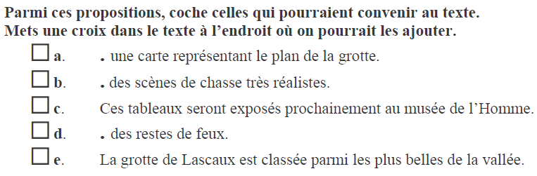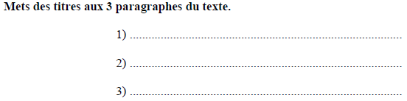

**1)La respiration de la baleine**

**2)Le baleineau**

**3)La communication/le bruit des baleines**

**Ce que l'on voit : des scènes de chasse**

**Ce que l'on a trouvé sur le sol : des restes de feu**

**Lascaux : la grotte de Lascaux est parmi les plus belles de la vallée**

13h40 : Anglais CM1/CM2

Thursday 19th december Revoir Vocabulaire : Space : espace, Space mountain : La montagne de l’espace

Voir U5 révision année 1 : Have you got a pet ?

14h15 : Vie collective

Obj : Connaître sa région

EC10 année 1 leçon 1 : Je découvre ma région

15h00 : Education musicale

Obj : Apprendre une chanson en rythme.

Chant (écocitoyen) : écocitoyen <https://www.youtube.com/watch?v=zaRP6JV2dOQ>

Une balade en forêt les enfantastiques <https://www.youtube.com/watch?v=Jj5DtFqj8aw>

Aux arbres citoyens <https://www.youtube.com/watch?v=U8DD1c24bwk>

Un monde parfait : <https://www.youtube.com/watch?v=y8p0BxMykqg>,

BONNE ET HEUREUSE ANNEE <https://www.youtube.com/watch?v=XW56nJc3XPA>

15h20 : Ecriture des devoirs

Pour jeudi 9 janvier :

Anglais : Apprendre U5 contrôle (CM1/CM2)

Pour le jeudi 9 janvier :

Géographie : G5 (CM1/CM2)

Géographie : Apprendre G4 et Education civique EC10 (CM1/CM2)

Orthographe : Apprendre O10 (CM1) et O11 (CM2)

15h30 : RECREATION

15h45 : E.P.S

Obj : Sport collectif

Basket